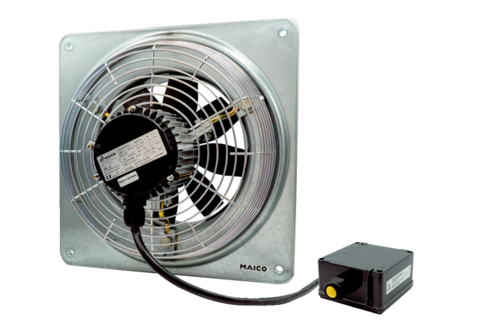Aksijalni zidni ventilator DZQ 20/2 B Ex tJedinica za pakiranje: 1 komAsortiman: C
Broj artikla: 0083.0201Proizvođač: MAICO

